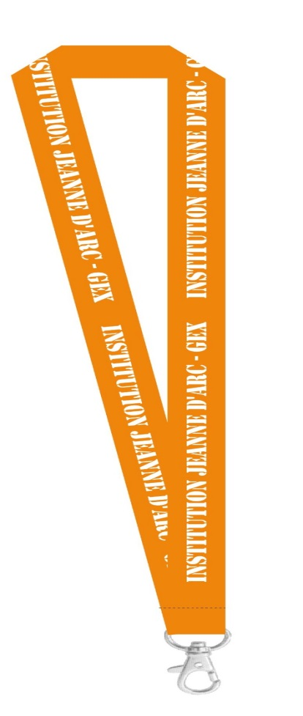

VENTE DE TOURS DE COU : 3,00 €

Le **lundi 16 septembre 2019**

sur le site de l’école de Gex à partir de 16h25

Si vous ne pouviez être présent lors de cette vente, et que vous souhaitiez acheter un ou des tours de cou, merci d’adresser ce bon de commande sous enveloppe avec votre règlement :

**Pour le collège et le lycée** : boîte aux lettres de l’APEL

sur le portail du collège

**Pour le site de Gex** : boîte aux lettres de l’APEL (couloir du RDC)

**Pour les sites de Divonne** : par l’enseignant

(Les tours de cou seront alors délivrés à votre enfant)

Pour tout renseignement : par mail auprès de Aimée GRUSSY [aimee.grussy@gmail.com](mailto:loheac1974@yahoo.fr)

------------------------------------------------------------------------------

Nom et prénom de l’enfant :

Classe :

Adresse mail et/ou n° de portable :

Nombre de tour de cou : x 3,00 € = €

(règlement à joindre obligatoirement)